附件3

游客线上评价流程

第一步：微信搜索“游湖北”小程序，进入主页后下滑找到“热门推荐”栏目，点击“湖北省服务质量调查问卷”（图1）

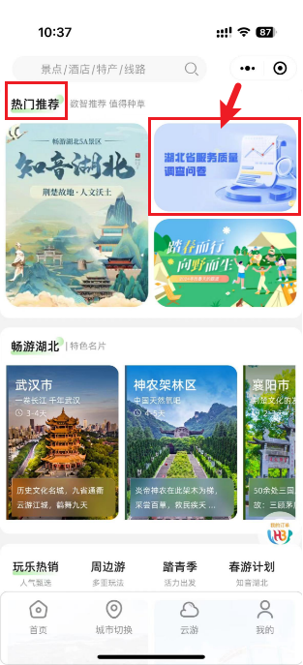

图1

第二步：登陆大会员账号（如没有，根据提示进行注册），登陆成功后自动跳转到评价页面。

1.选择评价的旅游服务场所所在城市、场所类型、场所名称。（支持根据当前定位自动匹配最近3家旅游场所（图2）与模糊搜索（图3））；

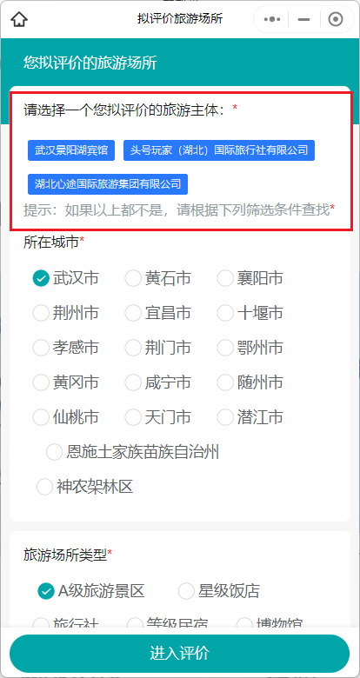

图2

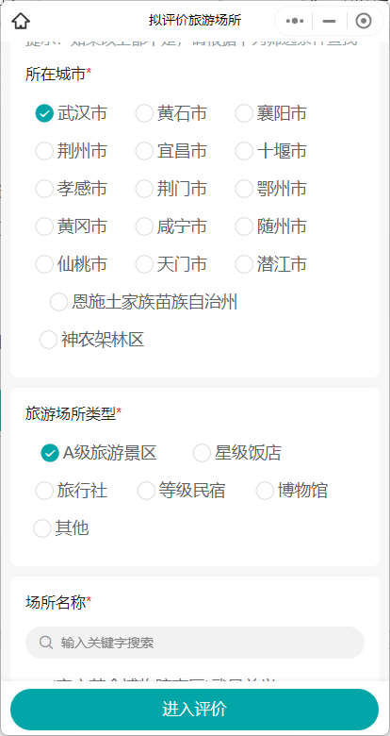

图3

2.问卷填写完毕之后，自动跳转进入抽奖页；

3.奖品抽中之后，如果是虚拟奖品则由平台直接发放兑换券，如果是实物奖品，则需填写收货地址和联系人信息，工作人员确认后于7个工作日内寄送。